|  |  |
| --- | --- |
| 项目名称：Petshop | 项目编号：02 |
| 版本：02.1 | 密级：内部资料 |

XXXX项目概要设计说明书

|  |  |  |  |
| --- | --- | --- | --- |
| **作者：** | 冉大庆 | **日期：** | 2019-5-11 |
| **评审：** |  | **日期：** | yyyy-mm-dd |
| **批准：** |  | **日期：** | yyyy-mm-dd |

修订记录

| 日期 | 修订版本号 | 修改章节 | 修改描述 | 修订者 |
| --- | --- | --- | --- | --- |
| 2019/4/9 | 2.1 | 部分页面的完整性 | 无 | 冉大庆 |
| 2019/4/20 | 2.2 | 搭建页面的后台数据 | 无 | 冉大庆 |
| 2019/5/10 | 2.3 | 完成建立 | 无 | 冉大庆 |
|  |  |  |  |  |
|  |  |  |  |  |
|  |  |  |  |  |
|  |  |  |  |  |
|  |  |  |  |  |
|  |  |  |  |  |

目录

XXXX项目概要设计说明书 1

修订记录 2

一、 概述 3

二、 系统总体结构设计 4

**1.** **业务层次图** 4

**2.** **软硬件架构层次图** 5

三、 功能模块1 5

**1.** **类设计** 6

**1.1.** **类1** 6

四、 功能模块2 7

**1.** **类设计** 7

**1.1类1** 7

# 概述

1. **目的**

便于简述自己开发项目的具体内容和思路；

（为何要编写此文档）

1. **系统运行环境**

Mysql，javaweb，etc…

* 1. **软件环境**

|  |  |  |  |  |
| --- | --- | --- | --- | --- |
| 操作系统 | 数据库 | 应用平台 | 客户端软件 | 其他说明 |
| 无 | 无 | 无 | 无 | 无 |

* 1. **硬件环境**

|  |  |  |
| --- | --- | --- |
| 服务器 | 最低配置 | 推荐配置 |
| 小机 | 4Gb内存 英伟达GT730 | 8Gb内存 英伟达GTX950M |

1. **开发环境**

|  |  |  |  |  |
| --- | --- | --- | --- | --- |
| 操作系统 | 数据库 | 应用平台 | 客户端软件 | 其他说明 |
| Win10 | Mysql8.0 | 无 | 无 | 无 |

# 系统总体结构设计

1. **业务层次图**

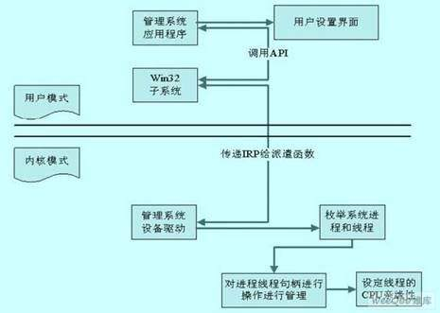

1. **软硬件架构层次图**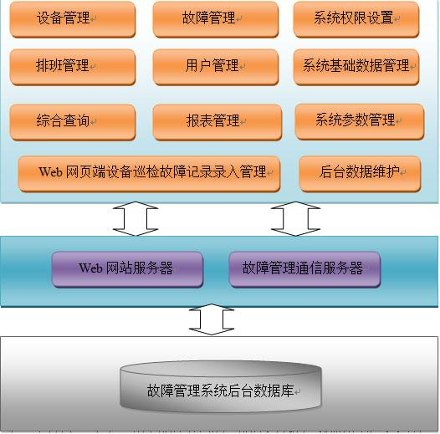

# 功能模块1

流程图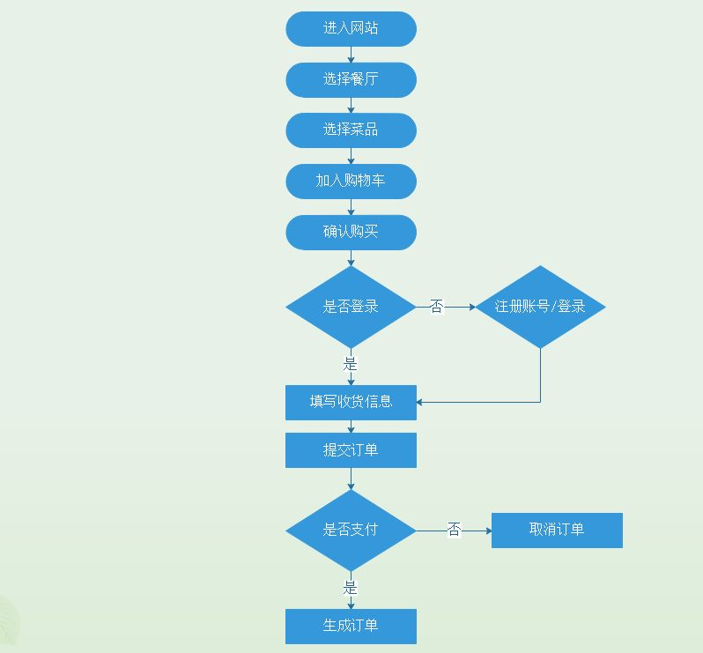

（该模块的业务流程图）

1. **类设计**
   1. **类1**

|  |  |  |  |  |
| --- | --- | --- | --- | --- |
| public属性 | 数据类型 | 默认值 | 父类 | 说明 |
| user | String | Null | 无 | 用户的实现类 |
| name | String | Null | 无 | 用户姓名的实现类 |

# 功能模块2

流程图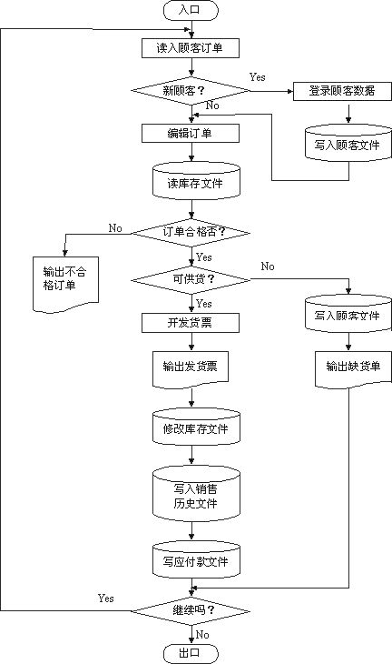

（该模块的业务流程图）

1. **类设计**

**1.1类1**

|  |  |  |  |
| --- | --- | --- | --- |
| public属性 | 数据类型 | 默认值 | 说明 |
| logname | String | null | 用户登录姓名 |
| password | String | null | 用户登录密码 |
| phone | String | null | 用户登录电话 |
| public方法 | | | 说明 |
| address | | | 用户地址 |
| realname | | | 用户真实姓名 |